Mastworp
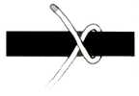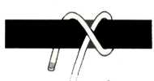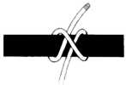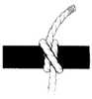
Je gebruikt een mastworp voor het bevestigen van een uiteinde van een touw aan een paal. Wanneer je de knoop netjes legt, is er weinig kracht nodig om hem aan te trekken.

Timmersteek
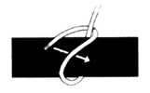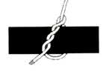
Deze steek is erg makkelijk te leggen en los te maken. Zo lang er aan het touw wordt getrokken, trekt de steek samen, zo gauw het touw wordt ‘los gelaten’ zal de steek losser worden.

Kruissjorring
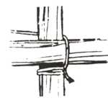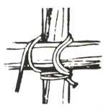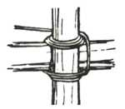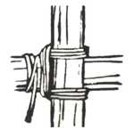
Deze sjorring wordt gebruikt om twee palen haaks aan elkaar te knopen. Begin en eindig de sjorring met een mastworp of timmersteek. Trek de sjorring niet alleen goed aan tijdens het ‘woelen’, maar gedurende alle fases!

Platte Knoop
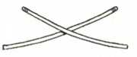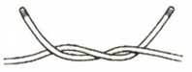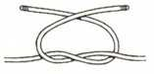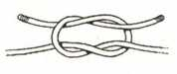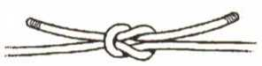
De platte knoop wordt gebruikt om twee touwen van ongeveer dezelfde dikte aan elkaar te knopen.

Schootsteek
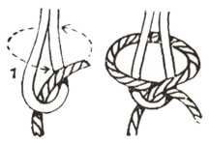
De schootsteek wordt gebruikt om twee touwen van verschillende diktes aan elkaar te knopen. Het dikste touw vormt bij deze steek de lus.

Paalsteek
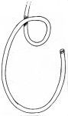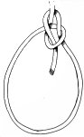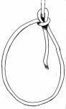
De paalsteek vormt een niet-schuifbare lus. Geschikt om dingen voort te trekken die niet bekneld mogen raken.

